**Инструкция пользователя**

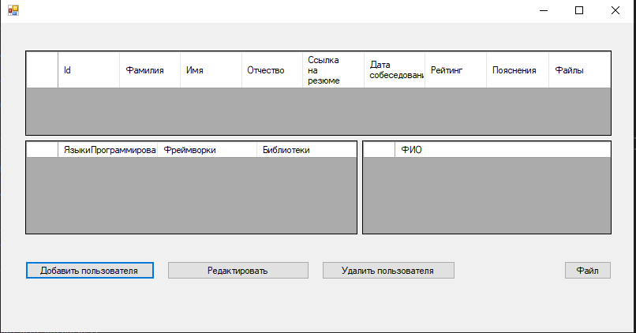

При нажатии на кнопку «Добавить пользователя» появляется форма, в которую необходимо ввести данные. Чтобы добавить языки программирования, фреймворки и библиотеки, нужно выбрать из выпадающего списка значения, которые окажутся в элементе listBox, находящемся ниже соответственного списка. Рейтинг так же выбирается из выпадающего списка. Выбор даты возможен как из календаря, так и через ручной ввод. Интервьюеры добавляются при нажатии на кнопку «Выбрать». Пояснения не обязательны к заполнению.

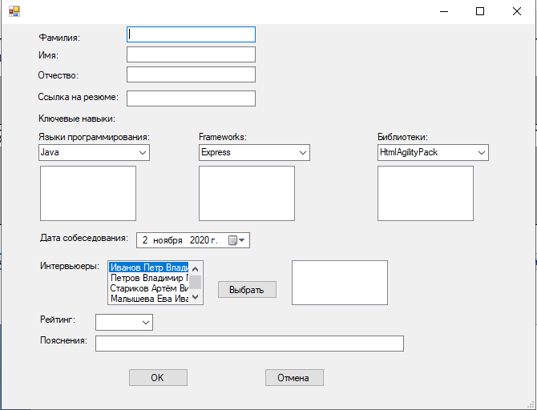

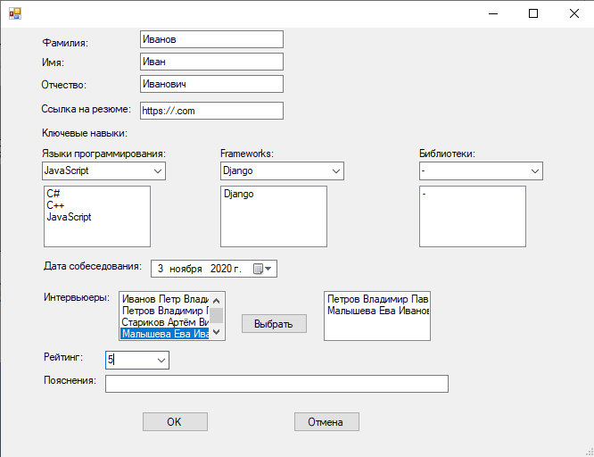

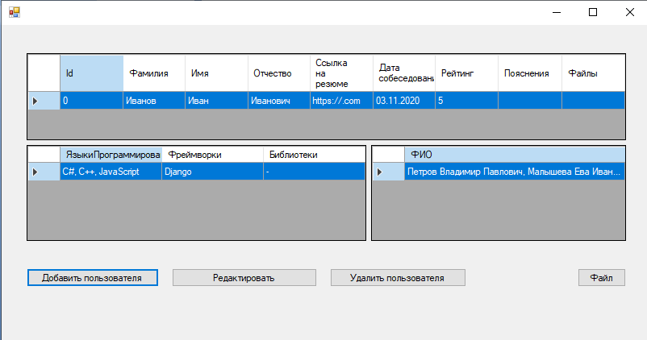

Для редактирования и удаления записи необходимо выбрать ячейку с номером ID пользователя, которого нужно отредактировать или удалить.

При нажатии на кнопку «Редактировать» появляется форма, заполненная информацией о пользователе, которая хранится в базе данных. Если изменить текущие значения, по нажатию на «ОК» информация будет перезаписана.

При нажатии на кнопку «Удалить» запись будет удалена.

Чтобы добавить файл к записи необходимо выбрать ячейку с номером ID пользователя, к которому будет прикреплена информация. При нажатии на кнопку «Файл» в диалоговом окне можно выбрать файл на компьютере, путь к которому будет вписан в ячейку «Файл».